案例名称 | （新标准三起五册）Module7 Unit2 This little girl can’t walk.
科目 | 英语 |  | 教学对象 | 五年级小学生 |  | 提供者 | 曾倩
一、教材分析
本课的内容是外语教学与研究出版社出版的新标准英语三年级起点第5册Module7 unit 2的第二课时,本单元在第一单元的基础上继续理解用can和can’t表达人们能做和不能做的事情，要求学生通过看图，正确的表达图意，能够正确运用句型They/ She/He can’t ……进行表达与交流, 要求学生掌握sit ,sit down, chick等词，在本模块中还出现了宾格them, her,him的应用。通过使用多媒体课件及创设真实情景的方法，有效地操练句型。
二、学情分析
小学五年级的学生，形象思维比较发达，活泼好动且乐于表现自己。我本次所执教的班级为双华小学五年级二班的孩子，他们对英语有较高的兴趣，且上课比较认真好学，能通过老师的指令迅速做出反应。但是他们的基础较为薄弱，孩子在口语表达方面较为欠缺。每周只有两节英语课，其中有一节为外教课。
三、教学目标
- 知识目标：要求掌握单词sit ,sit down, chick.
- 能力目标：通过学习用英语简单向他人正确的表达图意，用can和can’t表达人们能做和不能做的事情，能够运用句子They/ She/He can’t ……,与...help/helps...进行表达与交流。
- 情感目标：
a.培养学生学习英语的兴趣,爱好。
b.培养孩子尊重他人并互相帮助的优秀品质。
四、教学重难点
1、能听说读写单词sit ,sit down, chick和人称代词宾格的掌握与应用。
2、能掌握句型：He/She/They can’t…….
3、能用can和can’t谈论能力.
五、教学环境及资源准备
1.PPT 2.自制教具3.教材
八、教学过程
教学过程 |  | 教师活动 |  |  | 学生活动 |  |  | 设计意图
Step1 Warming-up |  | 1.Greet the Ss  - Set two games:  Brian storms  “I say you do” |  |  | - Greet the teacher.  2. Stand up the read the words quickly and loudly.  Do the actions according to the teacher’s order. |  |  | 通过师生交流，减少彼此陌生感  通过头脑风暴，复习动词短语又活跃课堂气氛，并未下面的活动做铺垫。  将孩子们的英语学习兴趣极大调动，并操练句型“Can you ...?:”  “Yes, I can.
Step2  Pre-  sentation |  | 1.Show four pictures:  Q: What can’t they do?  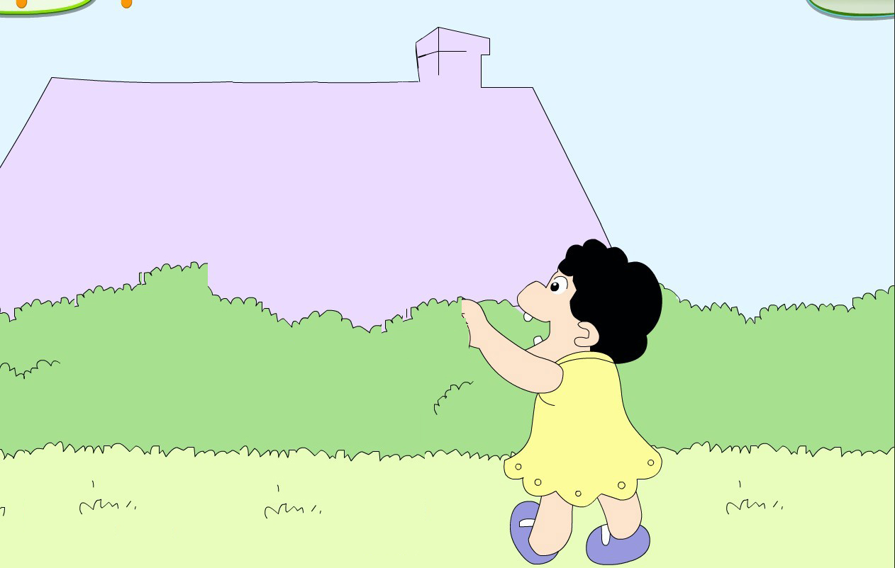     |  |  | Look at the pictures and say what they can’t do. |  |  | 通过展示四幅图片，让孩子们直观感受图片里的任务不能干什么，并调动旧知用句型”... can’t ...”来描述图片，对文本内容进行预测。
Step3  Text teaching |  | 1. Play the video for the first time.  Q1:What can’t they do?  2. Play the tape again.  Q1：Who helps them?  - Set a reading task to check wether they can read the text well.  - It’s the action time.  Do a module to act out one picture.  5. Give out the paper. |  |  | Watch the video and find out the correct answer.  2. Listen and repeat. And find the characters and stick them on the four pictures.  - Little teacher teach them to read.  Read the text altogether.  Read the text on the PPT with some missing words.  - work in pair to act out the pictures they like and then show it .  5. Fill in the blanks and check the answer, |  |  | 通过观看课文录像，与听录音来检测刚刚我们的预测是否正确。  通过跟读课文来找”谁帮助了他们“并给图片配对。训练孩子听读与用英语思维的能力。  通过一个朗读训练强化孩子朗读能力，并检测孩子是否理解课文。  通过表演课文，帮助孩子更深层次理解课文大意，并激发孩子学习兴趣。  通过笔头练习来突破本课重难点。
Step4  Extension |  | Show four pictures.   |  |  | Work in two to describe the four pictures. |  |  | 让孩子们运用本节课所学重要句型。
Homework:
- Listen and repeat for three times.
- Retell the text.

板书设计
Module 7 Unit 2 They can’t walk.

This girl can’t walk. This old man can’t sit down.
Her father helps her. A young girl helps him.
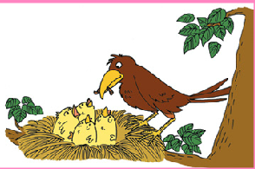


These chicks ca n’t eat. ... ... Can’t ...
Their mother helps them. ... ... Helps ....

